Федеральное государственное автономное образовательное учреждение высшего образования

**НАЦИОНАЛЬНЫЙ ИССЛЕДОВАТЕЛЬСКИЙ УНИВЕРСИТЕТ**

**«ВЫСШАЯ ШКОЛА ЭКОНОМИКИ»**

**Факультет информатики, математики и компьютерных наук**

**КУРСОВАЯ РАБОТА**

Разработка образовательного сайта на HTML и JavaScript

по направлению подготовки 09.03.04 "Программная инженерия"

образовательная программа «Программная инженерия»

Выполнил:

Студент группы 19ПИ-2

Мушка Никита Андреевич

Руководитель:

Панкратова Лилия Александровна

Нижний Новгород 2020

Содержание

1. Введение 3

2. Постановка задачи 3

2.1. Функционал сайта 3

3. Выбор языков, библиотек и БД 4

4. Как работает сайт 5

5. Существующие решения. 5

6. Наше решение. 6

7. Структура базы данных 7

8. Парсер 9

9. Создание бота 11

10. Интерфейс бота 14

11. Создание прогноза на матч 15

12. Результат работы программы. 18

13. Вывод 18

**1. Введение**

Одним из главных направлений в онлайн-образовании в РФ было и остается подготовка к Единому Государственному Экзамену, именно поэтому я выбрал в качестве своей курсовой веб-портал, главной задачей которого будет максимально эффективно подготовить пользователя к ЕГЭ по профильной математике. Этот предмет был мной выбран среди прочих по нескольким причинам. Первая – математика является обязательным экзаменом, что потенциально сможет обеспечить более массовый захват аудитории платформой. Вторая – я сам сравнительно недавно прошел через подготовку к профильной математике, и, ориентируясь на свой опыт, могу определить, что нужно пользователям и от чего их стоит ограничить.

Поскольку эта область из года в год остается востребованной среди старшеклассников данную нишу заняло множество серьезных конкурентов, и одной из моих целей стало привнести новый функционал и улучшить то, что уже было сделано другими.

**2. Постановка задачи**

Цель данной работы – разработать сайт для подготовки к ЕГЭ по профильной математике

**2.1. Функционал сайта**

**2.1.1** Стартовый опрос – каждый зарегистрировавшийся пользователь по желанию может пройти опрос, в котором самостоятельно отмечает те подтипы заданий, которые он считает изученными.

**2.1.2.** Отслеживание собственного прогресса и внесение правок в свою статистику для отметки внеплатформенного изучения материала или всвязи с несогласием насчет оценки алгоритмов.

**2.1.3.** Распределение каждого задания экзамена на известные вариации (подтипы) со своей собственной шкалой прогресса.

**2.1.4.** Теоретические статьи по заданиям, в которых кратко и понятным языком описаны алгоритмы решения заданий, основные понятия и формулы.

**2.1.5.** Составитель вариантов – возможность решить созданный алгоритмом на основе прогресса пользователя вариант. После сдачи теста можно сравнить ответы с правильными и посмотреть верное решение.

**3. Выбор языков, библиотек и БД**

Для фронтэнд-разработки я выбрал язык JavaScript и его библиотеку jQuerry. Мой выбор пал именно на библиотеку, а не на фреймворк вроде Vue или React, поскольку скрипты моего сайта будут в основном ограничиваться реализацией UX/UI-дизайна и простыми алгоритмами. Для улучшения адаптивности и соблюдения общих стандартов дизайна я также использовал Bootstrap. Для отображения мат.формул я использовал скрипт MathJax

В качестве серверного языка я выбрал PHP, он зарекомендован временем и проверен многими разработчиками, а также отлично подходит для несложных веб-проектов. Для обращения к базе данных я использовал SQL, а для хранения данных пользователей MySQL.

**4. Как работает сайт**

**- 4.1 “Шанс” подтипа**

Для того, чтобы объяснить как мой сайт функционирует нужно рассказать о структуре ЕГЭ. Всего в экзамене по профильной математике 19 заданий, и на каждое из них я выделил от 2 до 10 подтипов. Каждый подтип имеет свой «шанс», или вклад в общую подготовку задания. Так, например, проанализировав экзамены прошлых 5 лет, можно ясно увидеть, что у задания 17 подтип «вклады и кредиты» встречался гораздо чаще чем «задача на оптимизацию» (4 к 1). Это дает возможность поставить меньший «шанс» для второго подтипа. Такая система акцентирует внимание учащихся на наиболее вероятных подтипах, оставляя все сравнительно ненужное позади, что положительно влияет на общий прогресс.

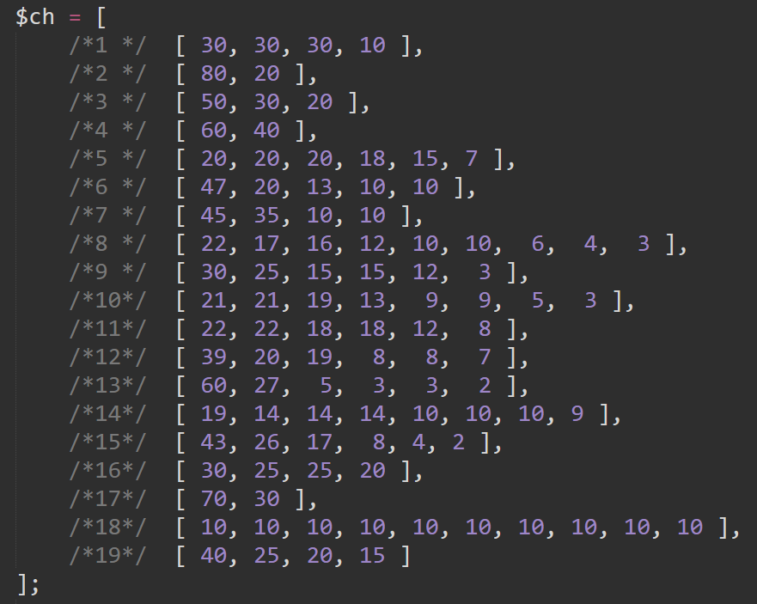

*Двухмерный массив, содержащий «шансы» подтипов каждого задания*

**- 4.2 Тест для нового пользователя**

При прохождении начального теста пользователь отмечает то, к каким подтипам заданий он готов, а для второй части – в какой мере. Эти данные отправляются в базу. Изначально, за каждый подтип 1ой части можно получить либо 0%, либо 100%, для 2ой части возможно получить цифры и между этими значениями.

**- 4.3. «Мой прогресс»**

Изначально перед человеком, зашедшим на сайт первый раз, из всех функций доступны лишь теоретические статьи. Основные возможности открываются после регистрации и авторизации.  
Главная система оценивания результативности подготовки – обычная шкала 0-100%, понятная как пользователю, так и компьютеру.

Авторизованный пользователь наряду с доступом к статьям имеет возможность следить за своим прогрессом и прорешивать составленные для него лично варианты.

«Мой прогресс» - страница сайта, на которая позволяет следить за собственным прогрессом в общем, по каждому заданию, или по подтипам заданий. Также представляет ожидаемый на ЕГЭ балл по стобалльной шкале.

**- 4.4. «Теория»**

В этом разделе будут представлены 19 теоретических статей, написанных понятным и простым языком, в стиле «объяснение от 3его лица». Подобный стиль подачи информации (по моему мнению и мнению моих знакомых) наисильнейшим образом влияет на ее усваивание и будет принят каждым человеком вне зависимости от уровня подготовки.

**- 4.5 «Составить вариант»**

Главной функцией сайта я считаю генератор вариантов. Написанный мной алгоритм собирает информацию о прогрессе пользователя и выбирает для него 19 наиболее подходящих по сложности и подтипу заданий. Во время работы он также учитывает «шанс» подтипа.

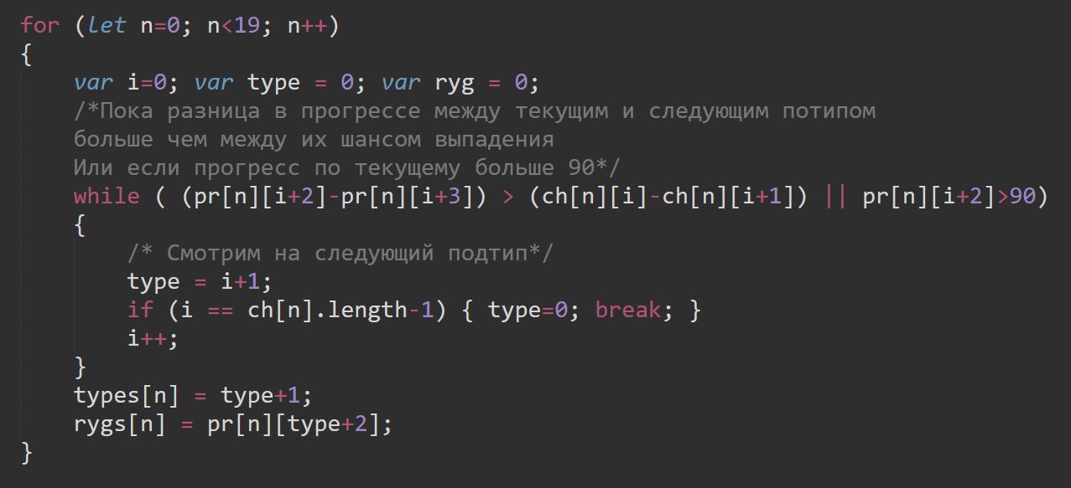

*Алгоритм подбора заданий*

Сайт позволяет отмечать ответы на задания первой части во время выполнения. Результаты второй части будет предложено отметить пользователю самостоятельно во время проверки.

После сдачи теста система вносит данные изменения в прогрессе:

**Влияние результата задания на статистику пользователя (в процентах)**

|  |  |  |  |  |
| --- | --- | --- | --- | --- |
| Разновидность задания | Кол-во получ. баллов | Сложность задания | | |
| Легкое | Среднее | Сложное |
| *1 часть* | **0** | -12 | -8 | -4 |
| **1** | 4 | 8 | 12 |
| *Задания на 2 балла* | **0** | -12 | -8 | -4 |
| **1** | -2 | 2 | 6 |
| **2** | 4 | 8 | 12 |
| *Задания на 3 балла* | **0** | -10 | -6 | -2 |
| **1** | -6 | 1 | 4 |
| **2** | 2 | 5 | 8 |
| **3** | 6 | 9 | 12 |
| *Задания на 4 балла* | **0** | -6 | -4 | -2 |
| **1** | -3 | 1 | 3 |
| **2** | 1 | 2 | 4 |
| **3** | 4 | 6 | 8 |
| **4** | 8 | 10 | 12 |

Данные изменения будут применены к статистике решенного подтипа. За провал легкого задания взимается наивысший штраф, тяжелого – наименьший; при правильном выполнении – наоборот. Максимальное кол-во процентов, которое можно получить – 12, которое можно потерять – разнится в зависимости от задания.

Это распределение позволяет быстро начислять проценты за задания первой части, но замедляет процесс обучения для второй, хоть и с усложнением заданий юзеру даются поблажки. Так, за решение легкого задания №16/17 на 1 из 3 баллов у пользователя будут сниматься проценты, поскольку на реальном экзамене подобное ученик должен уметь решать.

**5. Существующие решения**

На просторах сети представлено множество сайтов, приспособленных к подготовке к ЕГЭ по профильной математике. Многие из них специализируются и на других предметах. Одним из монополистов в этой сфере является платформа «Решу ЕГЭ». Этот сервис предоставляет огромное количество услуг и уже завоевал доверие пользователей. Помимо этого сайта существует и множество других, конкуренция в этой нише весьма существенная.

**6. Мое решение**

Мой сайт собирает в себе лучшее что имеется во многих платформах и представляет в современном дизайне. Также тот факт, что мой проект направлен на подготовку к одному экзамену дает ему возможность привлечь более узкую аудиторию пользователей, поскольку так легче удовлетворить ее интересы. Но главное, что должно заинтересовать людей – алгоритмы, благодаря которым сайт функционирует. Благодаря ним каждый может получить наиболее рационально и стратегически верно подходить к процессу обучения.

**7. Структура БД**

Мой сайт использует базу данных с 20 таблицами – 1 хранит главную информацию о пользователе, и остальные 19 – его прогресс по каждому заданию.

Пароли пользователей хранятся закодированными с помощью алгоритма хеширования «MD5».

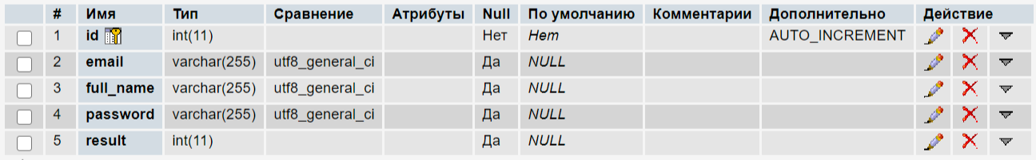

*Таблица с данными пользователей*

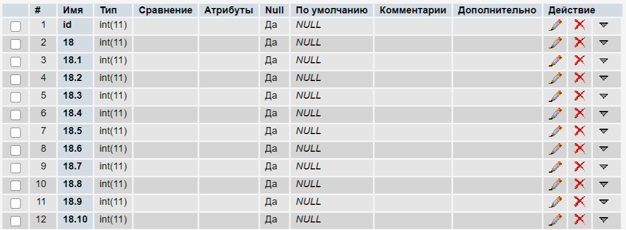

*Таблица с данными по заданию 18*

**8. Создание сайта**